实验报告

课程名称： 编译原理
实验名称：
班 级：
姓 名：
学 号：
提交时间：
- 实验目的与要求：
任务一：根据TINY 语法，自己编写至少一个另外的TINY 测试程序， 运行TINYParser 语法分析器，观察程序运行流程，得到正确的运行结果。

任务二：根据TINY+语法，修改给定的TINY 语法分析器，实现更新的TINY+语法分析器，成功实现对上述示例程序的语法分析。并根据TINY+文法的定义，编写至少一个另外的TINY+测试程序，对该测试程序完成语法分析，得到正确的语法分析结果。

- 实验过程及内容：

任务一：TINY 测试程序创建了 my_tiny_test.txt，包含：注释 {...}read 语句if-then-else-end 语句repeat-until 语句赋值语句 (:=)write 语句比较运算符 (<, =)算术运算符 (-, /)
{A sample TINY program - Testing all TINY features}
read z;
if z<100 then
hello:=2
else
repeat
bye:=hello-1;
bye:=hello/bye
until z=60;
write over
end

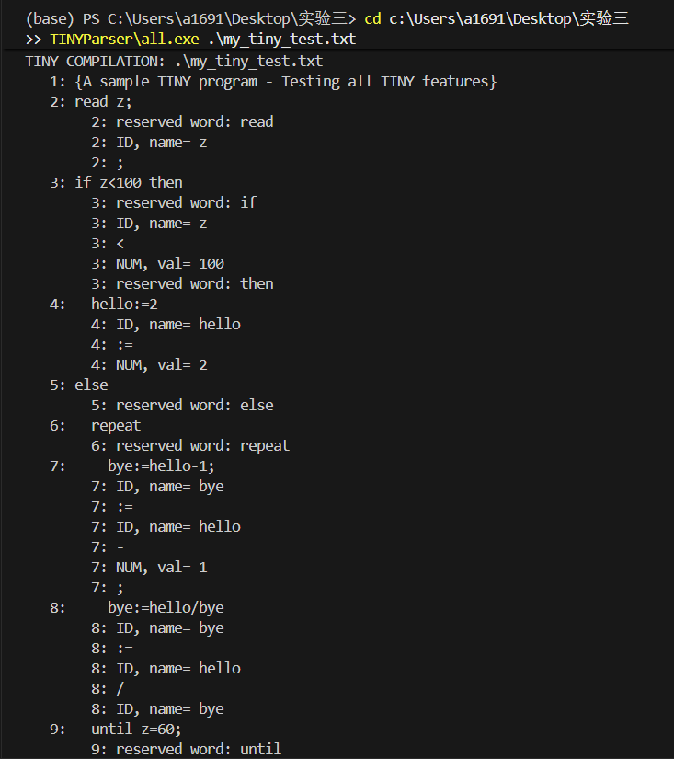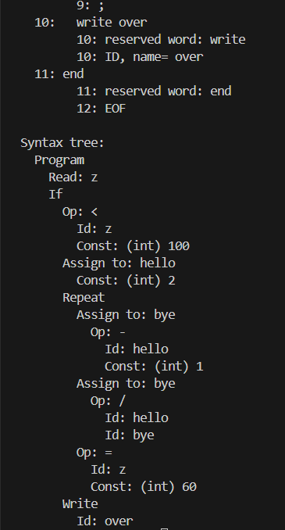

任务二：TINY+ 语法分析器修改了以下文件实现 TINY+ 扩展：GLOBALS.H：添加 FLOAT, DOUBLE 保留字到 TokenType添加 DNUM (浮点数) 到多字符令牌添加 WhileK, DeclK, StartK 到 StmtKind添加 Float, Double, String 到 ExpType更新 MAXRESERVED 为 20SCAN.C：添加 float, double 到保留字表添加 INDNUM 状态用于识别浮点数修改 INNUM 状态在遇到小数点时转换到 INDNUMPARSE.C：添加 while_stmt(), declarations(), decl(), varlist() 函数修改 parse() 支持声明语句修改 statement() 添加 DO 处理修改 stmt_sequence() 添加 WHILE 终止条件修改 exp() 支持 >, >=, <= 运算符修改 factor() 支持浮点数、字符串、布尔值UTIL.C：添加 WhileK, DeclK, StartK 的打印修改 ConstK 打印，区分 int/double/string/bool 类型添加 DNUM 的打印创建了 my_tinyplus_test.txt：包含所有 5 种类型声明 (int, double, bool, string, float)浮点数赋值 (0.0, 1.25)字符串赋值 ('testing')do-while 循环
{A sample TINY+ program by myself}
int a,b,c;
double d;
bool e,f;
string g;
float h,i;
a:=10;
d:=0.0;
h:=1.25;
g:='testing';
do
d:=d*h/i;
c:=c-1
while a>=0

结果：
tiny1.txt：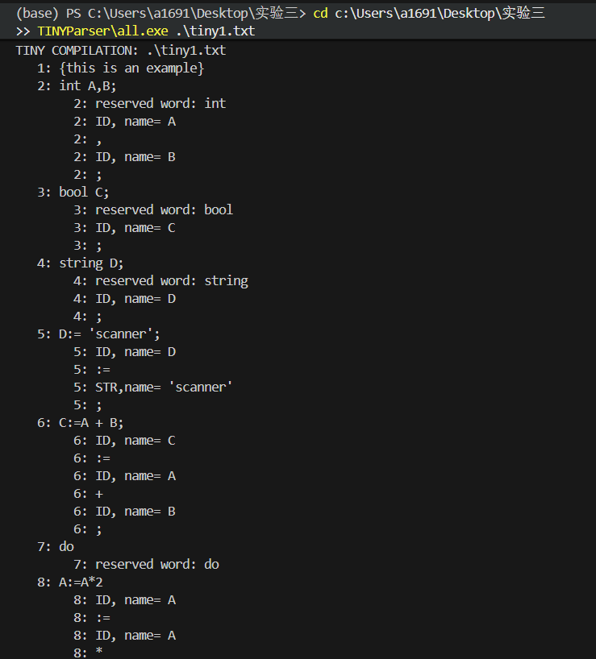

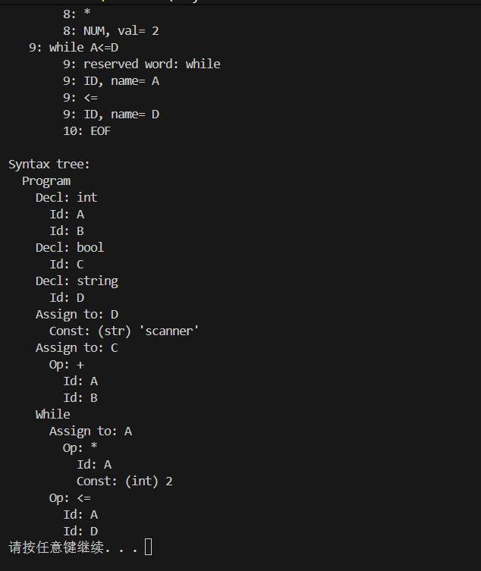

自定结果：
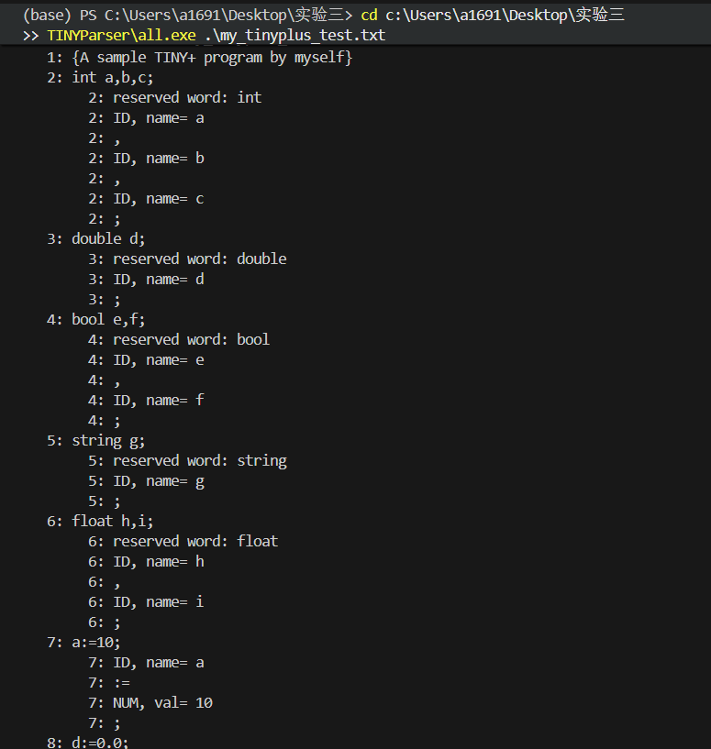
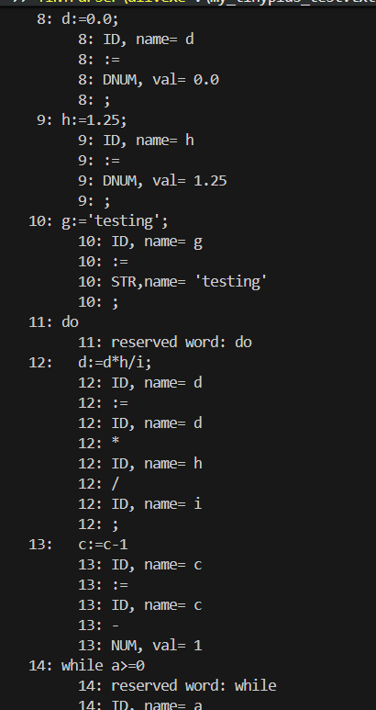
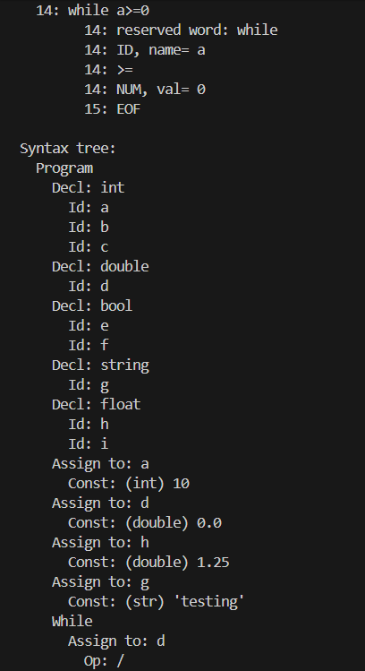
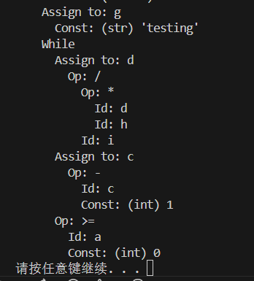

- 实验结论：
递归下降分析法：通过实验深入理解了自顶向下语法分析的实现原理，每个非终结符对应一个解析函数语法树构造：掌握了如何通过 child[] 和 sibling 指针构建树形结构模块化设计：词法分析 (SCAN) 和语法分析 (PARSE) 的分离使得扩展更加清晰文法扩展方法：学会了如何根据新文法规则添加相应的解析函数和数据结构

